АДМИНИСТРАЦИЯ

КОСИНСКОГО СЕЛЬСКОГО ПОСЕЛЕНИЯ

ПОСТАНОВЛЕНИЕ

20.02.2019 № 26

О внесении изменений в постановление администрации Косинского сельского поселения от 16.03.2018 № 33 «Об утверждении муниципальной целевой программы «Формирование комфортной городской среды Косинского сельского поселения на 2018-2022гг.»»

Во исполнение Закона Пермского края от 02.09.2014 года № 357-ПК (в ред. от 23.12.2016, с изм. от 29.12.2016) «О предоставлении субсидий бюджетам муниципальных образований Пермского края из бюджета Пермского края», в соответствии с Постановлением Правительства Российской Федерации от 10.02.2017 года № 169 «Об утверждении Правил предоставления и распределения субсидий из федерального бюджета бюджетам субъектов Российской Федерации на поддержку государственных программ субъектов Российской Федерации и муниципальных программ «Формирование современной городской среды», руководствуясь Приказом Министерства строительства и жилищно-коммунального хозяйства Российской Федерации от 06.04.2017 года № 691/пр, Федеральным законом от 06.10.2003 N 131-ФЗ «Об общих принципах организации местного самоуправления в Российской Федерации» и Постановлением правительства РФ от 30.12.2017 № 1710 "Об утверждении государственной программы Российской Федерации "Обеспечение доступным и комфортным жильем и коммунальными услугами граждан Российской Федерации"

ПОСТАНОВЛЯЮ:
1. Внести следующие изменения в муниципальную программу «Формирование комфортной городской среды Косинского сельского поселения на 2018-2022гг.» утвержденную постановлением администрации Косинского сельского поселения от 16.03.2018 № 33 «Об утверждении муниципальной целевой программы «Формирование комфортной городской среды Косинского сельского поселения на 2018-2022гг.»»:
1.1. Паспорт муниципальной программы изложить в новой редакции:
Наименование Программы |  |  | «Формирование комфортной городской среды Косинского сельского поселения на 2018-2022гг.» (далее в тексте - Программа)
Ответственный исполнитель программы |  |  | Администрация Косинского сельского поселения
Участники программы |  |  | отсутствуют
Подпрограммы программы |  |  | отсутствуют
Программно-целевые инструменты программы |  |  | 1. Гражданский кодекс Российской Федерации;  2. Бюджетный кодекс Российской Федерации;  3. Федеральный закон от 06.10.2003 N 131-ФЗ «Об общих принципах организации местного самоуправления в Российской Федерации»;  4. Постановление Правительства Российской Федерации от 10.02.2017 №169 «Об утверждении Правил предоставления и распределения субсидий из федерального бюджета бюджетам субъектов Российской Федерации на поддержку государственных программ субъектов Российской Федерации и муниципальных программ формирования современной городской среды»
Цели программы |  |  | Повышение качества и комфорта городской среды на территории поселения
Задачи программы |  |  | - повышение уровня внешнего благоустройства и санитарного состояния дворовых территорий многоквартирных домов и территорий общего пользования;  - улучшение экологической ситуации на территории поселения, создание условий для благоприятного отдыха детей и взрослых;  - обеспечение комплексного благоустройства мест массового отдыха населения;  - повышение уровня вовлеченности заинтересованных граждан, организаций в реализацию мероприятий по благоустройству территории поселения.
Ожидаемые результаты реализации программы |  |  | повышение комфортности условий проживания граждан на территории населенных пунктов с. Коса и п. Кордон; улучшение условий массового отдыха жителей и гостей Косинского муниципального района; улучшение эстетического состояния территорий с. Коса и п. Кордон.
Этапы и сроки реализации программы |  |  | Программа рассчитана на период с 2018 года по 2022 год.
Целевые показатели Программы | № п/п | Наименование показателя |  |  | Ед. изм. | Плановое значение целевого показателя
 |  |  |  |  |  | на начало реализации программы 2017 | 2018 |  | 2019 |  | 2020 |  | 2021 |  | 2022
 | 1 | Доля благоустроенных территорий общего пользования по отношению к общему количеству территорий общего пользования нуждающихся в благоустройстве (в населенных пунктах с количеством жителей более 1000 человек) |  |  | % | 0 | 33,3 |  | 44,4 |  | 100
 | 2 | Доля благоустроенных дворовых территорий МКД по отношению к общему количеству дворовых территорий МКД нуждающихся в благоустройстве (в населенных пунктах с количеством жителей более 1000 человек) |  |  | % | 0 | 12,5 |  | 12,5 |  | 12,5 |  | 12,5 |  | 12,5
 | 3 | Планируемая Доля финансового и (или) трудового участия заинтересованных лиц в выполнении минимального перечня работ по благоустройству дворовых и общественных территорий |  |  | % | 0 | 1 |  | 1 |  | 1 |  | 1 |  | 1
 | 4 | Планируемая Доля финансового и (или) трудового участия заинтересованных лиц в выполнении дополнительного перечня работ по благоустройству дворовых и общественных территорий |  |  | % | 0 | 1 |  | 1 |  | 1 |  | 1 |  | 1
 | 5 | Охват населения благоустроенными общественными территориями (доля населения, проживающего в 10 минутной пешеходной доступности до благоустроенных общественных территорий от общей численности населения поселения) в населенных пунктах с количеством жителей более 1000 человек |  |  | % | 0 | 22,4 |  | 28 |  | 61,9
Объемы и источники финансирования Программы | Источники финансирования |  |  | Расходы (тыс. руб.)
 |  |  |  | ИТОГО |  | 2018 |  | 2019 |  | 2020 |  | 2021 |  | 2022
 | Всего,  в том числе: |  |  | 5966,65987 |  | 2185,46806 |  | 3781,19181
 | федеральный бюджет |  |  | 3669,18722 |  | 1119,82566 |  | 2549,36156
 | краевой бюджет |  |  | 1686,04666 |  | 832,33559 |  | 853,71107
 | Стоимость финансового и (или) трудового участия заинтересованных лиц |  |  | 16,4 |  | 16,4
 | бюджет поселения |  |  | 595,02599 |  | 216,90681 |  | 378,11918

1.2. Таблицу № 1 (Адресный перечень территорий подлежащих благоустройству в период реализации муниципальной программы) Раздела 1 «Характеристика сферы реализации программы, описание основных проблем в указанной сфере и прогноз ее развития» муниципальной программы изложить в новой редакции:

Год реализации | Вид и адрес территории подлежащей благоустройству | Минимальный перечень работ планируемых к выполнению | Дополнительный перечень работ планируемых к выполнению
2018 | Дворовая территория прилегающая к многоквартирным домам № 136 и 138 по ул. Ленина с. Коса | Ремонт щебеночного покрытия проезда, установка скамеек и урн для мусора | Устройство изгороди, устройство детской игровой площадки: песочница, горка и качели
 | Общественная территория по ул. Колхозная, 64а в с. Коса | Установка скамеек, урн для мусора и стол со скамьями | Устройство детской игровой и спортивной площадки: песочница, горка, качели, ворота для футбола, волейбольные стойки с сеткой, стойка баскетбольная, гимнастический комплекс с турниками и шведской стенкой
 | Общественная территория по ул. Пролетарская, 75а в с. Коса | Установка скамеек, урн для мусора и стол со скамьями | Устройство детской игровой и спортивной площадки: песочница, горка, качели, ворота для футбола, волейбольные стойки с сеткой, стойка баскетбольная, гимнастический комплекс с турниками и шведской стенкой
 | Общественная территория по ул. К. Маркса, 88 в п. Кордон | Установка скамеек и урн для мусора | Устройство детской игровой площадки: песочница, горка, качели и стойка баскетбольная с кольцом и щитом
2019 | Общественная территория по ул. Ленина, 135а в с. Коса | Установка скамеек, урн для мусора, монтаж освещения | Устройство многофункциональной хоккейной коробки с установкой спортивных снарядов по внешнему периметру.
2020 - 2022 | Общественная территория (Парк) по ул. Ленина, 159а в с. Коса | Установка скамеек и урн для мусора | Устройство детской игровой и спортивной площадки: песочница, горка, качели, ворота для мини футбола, волейбольные стойки с сеткой, стойка баскетбольная
 | Общественная территория по ул. К. Маркса в с. Коса | Установка скамеек и урн для мусора | Устройство детской игровой и спортивной площадки: песочница, горка, качели, ворота для мини футбола, волейбольные стойки с сеткой, стойка баскетбольная
 | Общественная территория по ул. Советская, 3а в с. Коса | Установка скамеек и урн для мусора | Устройство детской игровой и спортивной площадки: песочница, горка, качели, ворота для мини футбола, волейбольные стойки с сеткой, стойка баскетбольная
 | Общественная территория (Парк) по ул. К. Маркса, 35а в п. Кордон | Установка скамеек и урн для мусора, устройство тротуаров | Устройство детской игровой и спортивной площадки: песочница, горка, качели, ворота для мини футбола, волейбольные стойки с сеткой, стойка баскетбольная
 | Общественная территория – родник на берегу реки Коса в п. Кордон | Установка скамеек и урн для мусора, устройство тротуаров | Устройство детской игровой и спортивной площадки: песочница, горка, качели, ворота для мини футбола, волейбольные стойки с сеткой, стойка баскетбольная

1.3. Абзац первый раздела 8 «Порядок и форма финансового и трудового участия заинтересованных лиц, организаций в выполнении минимального и дополнительного перечней работ по благоустройству общественных и дворовых территорий» муниципальной программы изложить в новой редакции:
«Заинтересованные лица могут принимать участие в реализации мероприятий по благоустройству дворовых и общественных территорий в рамках минимального и дополнительного перечней работ по благоустройству в форме трудового и (или) финансового участия.»

1.4. Приложение № 1 (сведения о показателях (индикаторах) Государственной (муниципальной) программы) муниципальной программы изложить в новой редакции:
№ п/п | Наименование показателя | Ед. изм. | На начало реализации программы 2017 | Плановое значение целевого показателя |  |  |  |  | Наименование программных мероприятий
 |  |  |  | 2018 | 2019 | 2020 | 2021 | 2022
1 | Доля благоустроенных территорий общего пользования по отношению к общему количеству территорий общего пользования нуждающихся в благоустройстве (в населенных пунктах с количеством жителей более 1000 человек) | % | 0 | 33,3 | 44,4 | 100 |  |  | Благоустройство общественных территорий
2 | Доля благоустроенных дворовых территорий МКД по отношению к общему количеству дворовых территорий МКД нуждающихся в благоустройстве (в населенных пунктах с количеством жителей более 1000 человек) | % | 0 | 12,5 | 12,5 | 12,5 | 12,5 | 12,5 | Благоустройство дворовых территорий МКД
3 | Планируемая Доля финансового и (или) трудового участия заинтересованных лиц в выполнении минимального перечня работ по благоустройству дворовых и общественных территорий | % | 0 | 1 | 1 | 1 | 1 | 1 | Повышение уровня вовлеченности заинтересованных граждан, организаций в реализацию мероприятий по благоустройству территории поселения
4 | Планируемая Доля финансового и (или) трудового участия заинтересованных лиц в выполнении дополнительного перечня работ по благоустройству дворовых и общественных территорий | % | 0 | 1 | 1 | 1 | 1 | 1 | Повышение уровня вовлеченности заинтересованных граждан, организаций в реализацию мероприятий по благоустройству территории поселения
5 | Охват населения благоустроенными общественными территориями (доля населения, проживающего в 10 минутной пешеходной доступности до благоустроенных общественных территорий от общей численности населения поселения) в населенных пунктах с количеством жителей более 1000 человек | % | 0 | 22,4 | 28 | 61,9 |  |  | Благоустройство общественных территорий

1.5. Приложение № 2 (ПЕРЕЧЕНЬ Основных мероприятий Муниципальной программы Косинского сельского поселения «Формирование комфортной городской среды» на 2018-2022 год) муниципальной программы изложить в новой редакции:

№ п/п | Номер и наименование основного мероприятия | Ответственный исполнитель | Срок |  |  |  |  |  | Ожидаемый непосредственный результат  (краткое описание) | Основные направления реализации | Связь с показателями Программы (подпрограммы)
 |  |  | начала реализации | окончания реализации
2018 год
1 | Дворовая территория прилегающая к многоквартирным домам № 136 и 138 по ул. Ленина с. Коса | Администрация Косинского сельского поселения | Апрель |  |  | Сентябрь |  |  | Благоустройство территории | Повышение доли благоустроенных дворовых территорий МКД | Показатели 2,3 и 4
2 | Общественная территория по ул. Колхозная, 64а в с. Коса |  | Апрель |  |  | Сентябрь |  |  | Благоустройство территории | Повышение доли благоустроенных общественных территорий | Показатели 1,3,4 и 5
3 | Общественная территория по ул. Пролетарская, 75а в с. Коса |  | Апрель |  |  | Сентябрь |  |  | Благоустройство территории | Повышение доли благоустроенных общественных территорий | Показатели 1,3,4 и 5
4 | Общественная территория по ул. К. Маркса, 88 в п. Кордон |  | Апрель |  |  | Сентябрь |  |  | Благоустройство территории | Повышение доли благоустроенных общественных территорий | Показатели 1,3,4 и 5
2019 год
5 | Общественная территория по ул. Ленина, 135а в с. Коса |  | Апрель |  |  | Сентябрь |  |  | Благоустройство территории | Повышение доли благоустроенных общественных территорий | Показатели 1,3,4 и 5
2020 - 2022 годы
6 | Общественная территория (Парк) по ул. Ленина, 159а в с. Коса | Администрация Косинского сельского поселения | Апрель |  |  |  |  | Сентябрь | Благоустройство территории | Повышение доли благоустроенных общественных территорий | Показатели 1,3,4 и 5
7 | Общественная территория по ул. К. Маркса в с. Коса |  | Апрель |  |  |  |  | Сентябрь | Благоустройство территории | Повышение доли благоустроенных общественных территорий | Показатели 1,3,4 и 5
8 | Общественная территория по ул. Советская, 3а в с. Коса |  | Апрель |  |  |  |  | Сентябрь | Благоустройство территории | Повышение доли благоустроенных общественных территорий | Показатели 1,3,4 и 5
9 | Общественная территория (Парк) по ул. К. Маркса, 35а в п. Кордон |  | Апрель |  | Сентябрь |  |  |  | Благоустройство территории | Повышение доли благоустроенных общественных территорий | Показатели 1,3,4 и 5
10 | Общественная территория – родник на берегу реки Коса в п. Кордон |  | Апрель |  |  |  | Сентябрь |  | Благоустройство территории | Повышение доли благоустроенных общественных территорий | Показатели 1,3,4 и 5
1.6. Приложение № 3 (Ресурсное обеспечение реализации муниципальной программы) муниципальной программы изложить в новой редакции:
Наименование | Ответственный исполнитель, соисполнитель, государственный заказчик-координатор, участник | Источник финансирования | Код бюджетной классификации |  |  |  | Объемы бюджетных ассигнований (тыс. рублей)
 |  |  | ГРБС | Рз  Пр | ЦСР | ВР | 2018 | 2019 | 2020 | 2021 | 2022
Муниципальная  программа Косинского сельского поселения  «Формирование комфортной городской среды» на 2018-2022 годы | всего в том числе: |  |  |  |  |  | 2185,46806 | 3781,19181
 | Администрация Косинского сельского поселения | федеральный бюджет | 588 | 0503 |  |  | 1119,82566 | 2549,36156
 |  | краевой бюджет | 588 | 0503 |  |  | 832,33559 | 853,71107
 |  | Стоимость финансового и (или) трудового участия заинтересованных лиц |  |  |  |  | 16,4 | 0,00
 |  | бюджет поселения | 588 | 0503 |  |  | 216,90681 | 378,11918

1.7. Приложения «Минимальный перечень образцов элементов благоустройства с визуализацией» и «Дополнительный перечень работ по благоустройству дворовых и общественных территорий с визуализацией образцов элементов благоустройства» к муниципальной программе изложить в новой редакции:

Минимальный перечень
образцов элементов благоустройства с визуализацией

Минимальный перечень работ включает:
-ремонт дворовых проездов;
-обеспечение освещения дворовых территорий;
-установка скамеек, урн;
-оборудование автомобильных парковок;
-устройство тротуаров дворовых территорий.

Визуализация:
Приведенный в таблицах ниже перечень изделий и видов работ, применяемых в благоустройстве при реализации данной программы не является исчерпывающим.
№ | Наименование изделия | Визуализация | Единица измерения | Нормативы финансовых затрат на 1 единицу измерения, с учётом НДС (руб.)
1 | Диван на ж/б ножках | 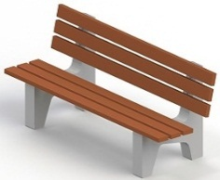 | 1 шт. | 10 500
2 | Диван на металлических ножках | 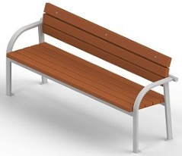 | 1 шт. | 11 500
3 | Стол со скамьями без навеса | 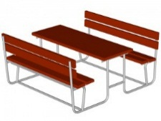 | 1 шт. | 22 000
4 | Урна со вставкой железобетонная | 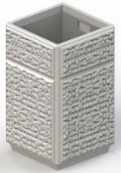 | 1 шт. | 5 000
5 | Опора освещения с светодиодным светильником | 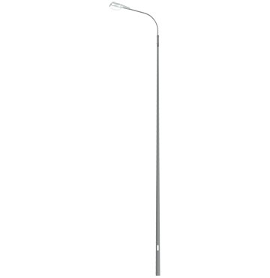 | 1 шт. | 25 000

Ремонт дворовых проездов, в том числе устройство парковок и новых
тротуаров
№ п/п
 | Вид работ | Стоимость, руб. | Эскиз | Описание
1 | Устройство асфальтобетонного покрытия проезда по щебеночному основанию | 280 000,00 руб./100 м² | 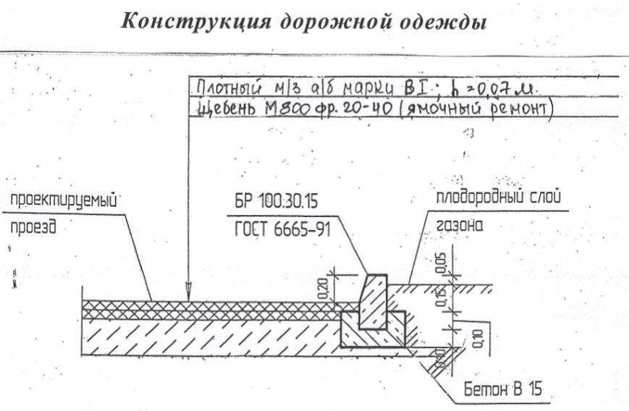 | Выполняется установка бортовых камней, марки БР 100.30.15 на бетонное основание марки В15, толщиной 10см.  В подготовленную карту укладывается щебень марки 800, фракции 20-40.  На всю площадь проезда выполняется укладка асфальтобетонной смеси мелкозернистой, марки В1, толщиной 7см.  Уплотнение уложенного асфальтобетонной смеси производится вибрационным катком малого класса.
2 | Ремонт проезда с заменой верхнего слоя асфальтобетонного покрытия | 250 000,00 руб./ 100 м² | 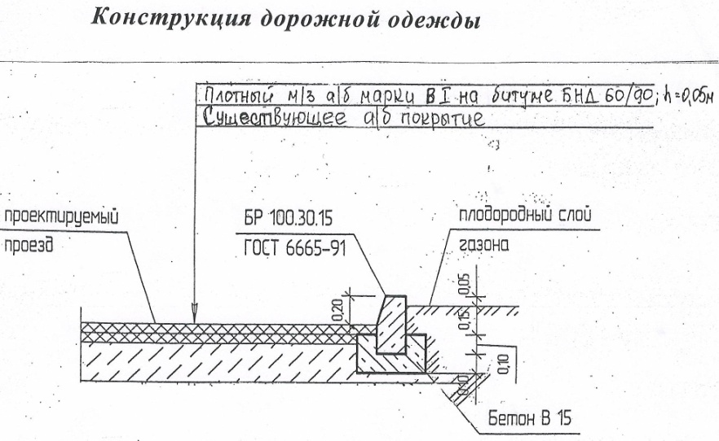 | Выполняется установка бортовых камней, марки БР 100.30.15 на бетонное основание марки В15, толщиной 10см.  Выполняется фрезерование асфальтобетонного покрытия проезда на глубину 2см.  По существующему покрытию выполняется розлив битума БНД 90/60.  На всю площадь проезда выполняется укладка асфальтобетонной смеси мелкозернистой, марки В1, толщиной 5см.  Уплотнение уложенного асфальтобетонной смеси производится вибрационным катком малого класса.
3 | Ремонт тротуара с устройством слоя из асфальтобетона | 115 000,00 руб./ 100 м² | 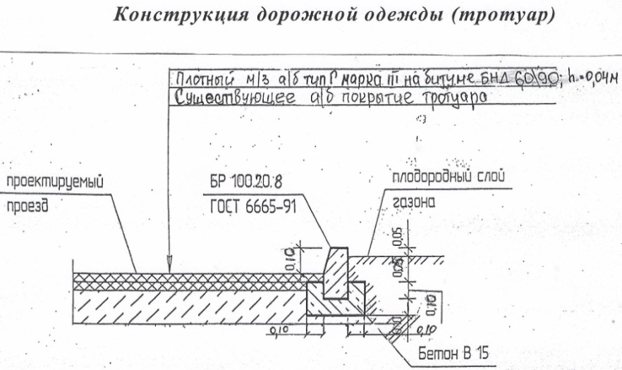 | Выполняется установка бортовых камней, марки БР 100.20.8 на бетонное основание марки В15, толщиной 10см.  По существующему покрытию тротуара выполняется розлив битума БНД 90/60.  На всю площадь тротуара выполняется укладка асфальтобетонной смеси мелкозернистой, типа Г, марки III, толщиной 4см.  Уплотнение уложенного асфальтобетонной смеси производится вибрационным катком малого класса.
4 | Устройство нового тротуара | 180 000,00 руб./ 100 м² | 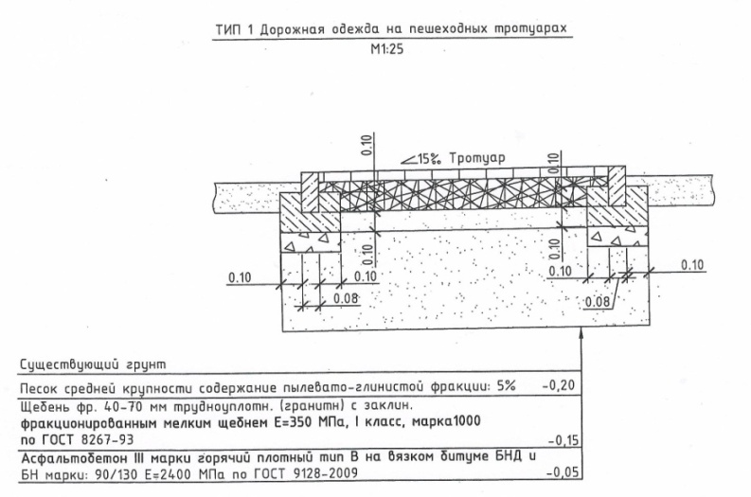 | Выполняется установка бортовых камней, марки БР 100.20.8 на бетонное основание марки В15, толщиной 10см.  Под всей площадью тротуара выполняются слои:  - песок средней крупности фр. 5% - 20см,  - щебень фр. 40-70 – 15см,  - асфальтобетон III марки горячий плотный тип В - 5см.  Уплотнение уложенного асфальтобетонной смеси производится вибрационным катком малого класса.
5 | Ремонт щебеночного покрытия проездов к дворовым территориям | 27 696,95 руб./ 100м2 |  | Устройство оснований толщиной 12 см из щебня фракции 70-120 мм: однослойных

Дополнительный перечень
работ по благоустройству дворовых и общественных территорий с визуализацией образцов элементов благоустройства

Дополнительный перечень работ включает:
-установка дополнительных видов малых архитектурных форм;
-организация различных площадок (спортивных, детских, игровых, тематических, площадок для выгула собак и т.д.);
-озеленение в том числе кронирование;
-обеспечение входных групп домов, в которых проживают люди, имеющие ограниченные возможности опорно-двигательного аппарата, пандусами и поручнями,
-монтаж тактильной плитки, в случае проживания на дворовой территории людей с ограниченными возможностями систем восприятия.
Установка пандусов и поручней для входных групп в домах, где проживают люди, имеющие ограниченные возможности опорно-двигательного аппарата, монтаж тактильной плитки, в случае проживания на дворовой территории людей с ограниченными возможностями систем восприятия осуществляются за счет средств федеральной, региональной субсидий и средств местного бюджета.
Визуализация:
Приведенный в таблицах ниже перечень изделий и видов работ, применяемых в благоустройстве при реализации данной программы не является исчерпывающим.
№ | Наименование изделия | Визуализация | Единица измерения | Нормативы финансовых затрат на 1 единицу измерения, с учётом НДС (руб.)
1 | Качели на стойках металл двойные, с подвесками 4970 со спинкой | 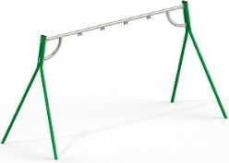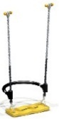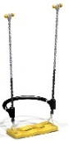 | 1 шт. | 40 000
2 | Песочница 3х3м | 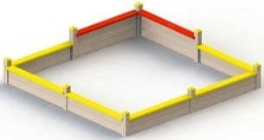 | 1 шт. | 22 000
3 | Детский игровой комплекс "мини" | 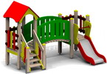 | 1 шт. | 90 000
4 | Детский игровой комплекс, Н г.=1,5 (нерж.) | 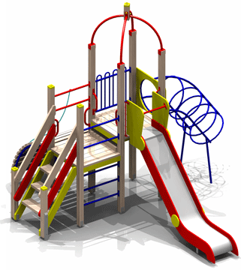 | 1 шт. | 95 000
5 | Стойка баскетбольная со щитом и сеткой | 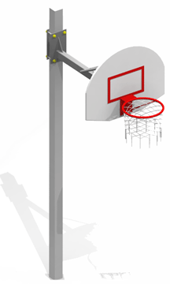 | 1 шт. | 18 250
6 | Стойки волейбольные с сеткой | 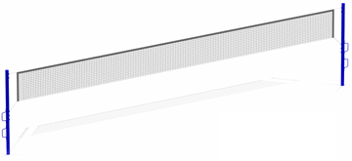 | 1 шт. | 15 000
7 | Гандбольные ворота с сеткой | 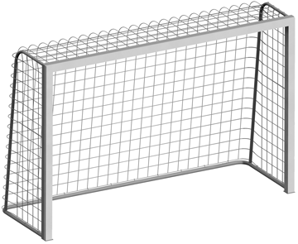 | 1 шт. | 16 000
8 | Гимнастический комплекс с турниками и шведской стенкой | 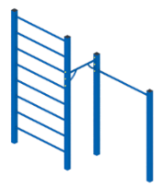 | 1 шт. | 25 000
9 | Хоккейная коробка | 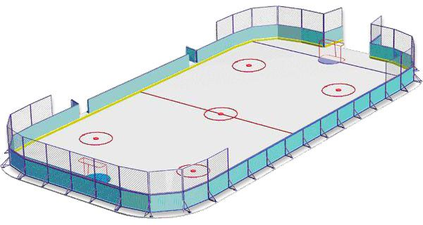 | 1 шт. | 500 000

2. Настоящее постановление вступает в силу со дня официального обнародования путем размещения на информационных стендах Администрации Косинского сельского поселения и на официальном сайте Косинского сельского поселения http://kosinskoe.permarea.ru/.
3. Контроль за исполнением настоящего Постановления возложить на заместителя главы администрации Косинского сельского поселения Ильиных И.Л.

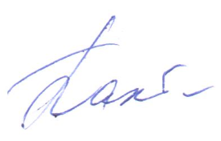
Глава сельского поселения - Глава
администрации Косинского сельского поселения С.А. Пахтусова

Утверждена
Постановлением администрации Косинского
сельского поселения от 16.03.2018 № 33
Редакция с учетом Изменений, внесенных
постановлением администрации Косинского
сельского поселения от 20.02.2019 № 26

Муниципальная программа
«Формирование комфортной городской среды»
в рамках приоритетного регионального проекта
«Формирование комфортной городской среды»
Косинского сельского поселения
Пермского края
на 2018-2022 годы

2018 год

Муниципальная программа
«Формирование комфортной городской среды Косинского сельского поселения на 2018-2022гг.»

Паспорт
муниципальной программы

Наименование Программы |  |  | «Формирование комфортной городской среды Косинского сельского поселения на 2018-2022гг.» (далее в тексте - Программа)
Ответственный исполнитель программы |  |  | Администрация Косинского сельского поселения
Участники программы |  |  | отсутствуют
Подпрограммы программы |  |  | отсутствуют
Программно-целевые инструменты программы |  |  | 1. Гражданский кодекс Российской Федерации;  2. Бюджетный кодекс Российской Федерации;  3. Федеральный закон от 06.10.2003 N 131-ФЗ «Об общих принципах организации местного самоуправления в Российской Федерации»;  4. Постановление Правительства Российской Федерации от 10.02.2017 №169 «Об утверждении Правил предоставления и распределения субсидий из федерального бюджета бюджетам субъектов Российской Федерации на поддержку государственных программ субъектов Российской Федерации и муниципальных программ формирования современной городской среды»
Цели программы |  |  | Повышение качества и комфорта городской среды на территории поселения
Задачи программы |  |  | - повышение уровня внешнего благоустройства и санитарного состояния дворовых территорий многоквартирных домов и территорий общего пользования;  - улучшение экологической ситуации на территории поселения, создание условий для благоприятного отдыха детей и взрослых;  - обеспечение комплексного благоустройства мест массового отдыха населения;  - повышение уровня вовлеченности заинтересованных граждан, организаций в реализацию мероприятий по благоустройству территории поселения.
Ожидаемые результаты реализации программы |  |  | повышение комфортности условий проживания граждан на территории населенных пунктов с. Коса и п. Кордон; улучшение условий массового отдыха жителей и гостей Косинского муниципального района; улучшение эстетического состояния территорий с. Коса и п. Кордон.
Этапы и сроки реализации программы |  |  | Программа рассчитана на период с 2018 года по 2022 год.
Целевые показатели Программы | № п/п | Наименование показателя |  |  | Ед. изм. | Плановое значение целевого показателя
 |  |  |  |  |  | на начало реализации программы 2017 | 2018 |  | 2019 |  | 2020 |  | 2021 |  | 2022
 | 1 | Доля благоустроенных территорий общего пользования по отношению к общему количеству территорий общего пользования нуждающихся в благоустройстве (в населенных пунктах с количеством жителей более 1000 человек) |  |  | % | 0 | 33,3 |  | 44,4 |  | 100
 | 2 | Доля благоустроенных дворовых территорий МКД по отношению к общему количеству дворовых территорий МКД нуждающихся в благоустройстве (в населенных пунктах с количеством жителей более 1000 человек) |  |  | % | 0 | 12,5 |  | 12,5 |  | 12,5 |  | 12,5 |  | 12,5
 | 3 | Планируемая Доля финансового и (или) трудового участия заинтересованных лиц в выполнении минимального перечня работ по благоустройству дворовых и общественных территорий |  |  | % | 0 | 1 |  | 1 |  | 1 |  | 1 |  | 1
 | 4 | Планируемая Доля финансового и (или) трудового участия заинтересованных лиц в выполнении дополнительного перечня работ по благоустройству дворовых и общественных территорий |  |  | % | 0 | 1 |  | 1 |  | 1 |  | 1 |  | 1
 | 5 | Охват населения благоустроенными общественными территориями (доля населения, проживающего в 10 минутной пешеходной доступности до благоустроенных общественных территорий от общей численности населения поселения) в населенных пунктах с количеством жителей более 1000 человек |  |  | % | 0 | 22,4 |  | 28 |  | 61,9
Объемы и источники финансирования Программы | Источники финансирования |  |  | Расходы (тыс. руб.)
 |  |  |  | ИТОГО |  | 2018 |  | 2019 |  | 2020 |  | 2021 |  | 2022
 | Всего,  в том числе: |  |  | 5966,65987 |  | 2185,46806 |  | 3781,19181
 | федеральный бюджет |  |  | 3669,18722 |  | 1119,82566 |  | 2549,36156
 | краевой бюджет |  |  | 1686,04666 |  | 832,33559 |  | 853,71107
 | Стоимость финансового и (или) трудового участия заинтересованных лиц |  |  | 16,4 |  | 16,4
 | бюджет поселения |  |  | 595,02599 |  | 216,90681 |  | 378,11918

- Характеристика сферы реализации программы, описание основных проблем в указанной сфере и прогноз ее развития
Состояние дворовых территорий многоквартирных домов и общественных территорий является важнейшей частью комфортности проживания граждан. От уровня благоустройства дворовых территорий многоквартирных домов и общественных территорий, в том числе от уровня технически исправного состояния внутриквартальных проездов, тротуаров, наличия мест парковки автомобильного транспорта, малых архитектурных форм, игровых и спортивных комплексов на детских площадках, во многом зависит качество жизни населения.
Многолетнее недофинансирование мероприятий по ремонту и приведению дворовых и общественных территорий и проездов к ним в надлежащий вид привело к повышенному износу покрытия проездов и тротуаров, отсутствию детских игровых и спортивных площадок, утрате внешнего соответствующего облика газонов и других элементов озеленения. В районах старой и даже новой застройки существуют дворовые и общественные территории, требующие комплексного благоустройства и включающие в себя ремонт проездов, устройство детских и игровых площадок, установку элементов малых архитектурных форм, устройство пешеходных дорожек, реконструкцию элементов озеленения (газоны, клумбы и т.д.).
Неуклонно растущий транспортный поток приводит к увеличению физического износа существующего покрытия проездов. Большинство существующих автостоянок, расположенных на территориях, прилегающих к многоквартирным домам и общественным территориям, не обеспечивают в полной мере возрастающие объемы парковки автомобильного транспорта.
По данным проведенной инвентаризации благоустройства в населенных пунктах села Коса и поселка Кордон (с численностью населения свыше 1000 человек) на 01.10.2017 года получены следующие данные:
- на территории села Коса и поселка Кордон расположено 8 многоквартирных домов, расположенных на 8 дворовых территориях общей площадью 20 131 квадратных метров. Какое либо оборудование на дворовых территориях многоквартирных домов в том числе детские и игровые площадки, элементы малых архитектурных форм - отсутствуют. Благоустройство дворовых территорий и проездов к ним требует больших финансовых вложений, зачастую непосильных для собственников многоквартирных домов, в большинстве своем являющихся людьми малообеспеченными;
- на территории села Коса и поселка Кордон расположено 9 общественных территорий, общей площадью 21 590 квадратных метров, не имеющих каких либо элементов благоустройства. По факту являются пустырями в центре застройки.
Администрация Косинского сельского поселения, в виду нецелесообразности благоустройства дворовых всех дворовых территорий, первоочередной задачей ставит благоустройство общественных территорий с устройством детских и спортивных площадок, с установкой скамеек, урн и т.д. обосновывая это тем, что:
- на территории села Коса и поселка Кордон всего две обустроенные детские площадки, доступ на которые не всегда открыт, в центре с. Коса на территории спортивного комплекса и районного дома культуры;
- все многоквартирные дома находятся в пятиминутном пешеходном доступе от общественных территорий и численность проживающих в многоквартирных домах всего 145 человек;
- вся застройка ИЖС в с. Коса и п. Кордон в основном одноэтажного и одноквартирного типа и в каждой зоне застройки есть общественные территории нуждающиеся в благоустройстве.
В этой связи, в Косинском сельском поселении разработана муниципальная программа "Комфортное формирование городской среды" на 2018-2022 годы, которая является комплексом взаимосвязанных мероприятий, направленных на достижение поставленных целей и задач.
Реализация программных мероприятий создаст условия для:
- улучшения архитектурного облика дворовых и общественных территорий и проездов к ним в 9 общественных и в 1 дворовых территориях в с. Коса и п. Кордон;
- повышения благосостояния и создания комфортных условий проживания для граждан, проживающих в Косинском сельском поселении;
- развития, проведения досуга и отдыха детей дошкольного и школьного возраста.
В соответствии с данной Программой планируется реализация мероприятий, направленных на улучшение состояния:
- 1 дворовой территории с устройством детской и спортивной площадки, с установкой скамеек, урн и т.д., в радиусе 400 м. от которой находятся 4 многоквартирных дома на территории с. Коса;
- 9 общественных территорий с устройством детской и спортивной площадки, с установкой скамеек, урн и т.д., 6 из которых на территории с. Коса и 3 на территории п. Кордон.
В рамках Программы планируется благоустроить 1 дворовую территорию и 9 общественных территорий согласно адресному перечню, отраженному в Таблице 1.
ТАБЛИЦА 1
Адресный перечень территорий подлежащих благоустройству в период реализации муниципальной программы
Год реализации | Вид и адрес территории подлежащей благоустройству | Минимальный перечень работ планируемых к выполнению | Дополнительный перечень работ планируемых к выполнению
2018 | Дворовая территория прилегающая к многоквартирным домам № 136 и 138 по ул. Ленина с. Коса | Ремонт щебеночного покрытия проезда, установка скамеек и урн для мусора | Устройство изгороди, устройство детской игровой площадки: песочница, горка и качели
 | Общественная территория по ул. Колхозная, 64а в с. Коса | Установка скамеек, урн для мусора и стол со скамьями | Устройство детской игровой и спортивной площадки: песочница, горка, качели, ворота для футбола, волейбольные стойки с сеткой, стойка баскетбольная, гимнастический комплекс с турниками и шведской стенкой
 | Общественная территория по ул. Пролетарская, 75а в с. Коса | Установка скамеек, урн для мусора и стол со скамьями | Устройство детской игровой и спортивной площадки: песочница, горка, качели, ворота для футбола, волейбольные стойки с сеткой, стойка баскетбольная, гимнастический комплекс с турниками и шведской стенкой
 | Общественная территория по ул. К. Маркса, 88 в п. Кордон | Установка скамеек и урн для мусора | Устройство детской игровой площадки: песочница, горка, качели и стойка баскетбольная с кольцом и щитом
2019 | Общественная территория по ул. Ленина, 135а в с. Коса | Установка скамеек, урн для мусора, монтаж освещения | Устройство многофункциональной хоккейной коробки с установкой спортивных снарядов по внешнему периметру.
2020 - 2022 | Общественная территория (Парк) по ул. Ленина, 159а в с. Коса | Установка скамеек и урн для мусора | Устройство детской игровой и спортивной площадки: песочница, горка, качели, ворота для мини футбола, волейбольные стойки с сеткой, стойка баскетбольная
 | Общественная территория по ул. К. Маркса в с. Коса | Установка скамеек и урн для мусора | Устройство детской игровой и спортивной площадки: песочница, горка, качели, ворота для мини футбола, волейбольные стойки с сеткой, стойка баскетбольная
 | Общественная территория по ул. Советская, 3а в с. Коса | Установка скамеек и урн для мусора | Устройство детской игровой и спортивной площадки: песочница, горка, качели, ворота для мини футбола, волейбольные стойки с сеткой, стойка баскетбольная
 | Общественная территория (Парк) по ул. К. Маркса, 35а в п. Кордон | Установка скамеек и урн для мусора, устройство тротуаров | Устройство детской игровой и спортивной площадки: песочница, горка, качели, ворота для мини футбола, волейбольные стойки с сеткой, стойка баскетбольная
 | Общественная территория – родник на берегу реки Коса в п. Кордон | Установка скамеек и урн для мусора, устройство тротуаров | Устройство детской игровой и спортивной площадки: песочница, горка, качели, ворота для мини футбола, волейбольные стойки с сеткой, стойка баскетбольная
Включение предложений заинтересованных лиц о включении территории общего пользования, мест массового отдыха в программу осуществляется путем реализации следующих этапов:
- проведения общественного обсуждения в соответствии с Порядком проведения общественного обсуждения проекта программы «Формирование современной городской среды» и Порядком организации деятельности общественной комиссии, утвержденного постановлением администрации Косинского сельского поселения.
- рассмотрения и оценки предложений граждан, организаций на включение в адресный перечень территорий общего пользования, мест массового отдыха поселения, на которых планируется благоустройство в текущем году в соответствии с Порядком представления, рассмотрения и оценки предложений граждан, организаций на включение в адресный перечень территорий общего пользования, мест массового отдыха поселения, на которых планируется благоустройство в программу «Формирование современной городской среды», утвержденного постановлением администрации Косинского сельского поселения.
Объекты недвижимого имущества (включая объекты незавершенного строительства) и земельных участков, находящихся в собственности (пользовании) юридических лиц и индивидуальных предпринимателей, которые подлежат благоустройству не позднее 2020 года за счет средств указанных лиц в соответствии с заключенными соглашениями с органами местного самоуправления – ОТСУТСВУЮТ.
В ходе реализации программы планируется провести мероприятия по инвентаризации уровня благоустройства индивидуальных жилых домов и земельных участков, предоставленных для их размещения, с заключением по результатам инвентаризации соглашений с собственниками (пользователями) указанных домов (собственниками (землепользователями) земельных участков) об их благоустройстве не позднее 2020 года в соответствии с требованиями утвержденных в муниципальном образовании правил благоустройства.

2. Цели и задачи программы
Программа разработана для достижения следующих целей:
- Повышение качества и комфорта городской среды на территории поселения.
Основными задачами Программы являются:
- повышение уровня внешнего благоустройства и санитарного состояния дворовых территорий многоквартирных домов и территорий общего пользования;
- улучшение экологической ситуации на территории поселения, создание условий для благоприятного отдыха детей и взрослых;
- обеспечение комплексного благоустройства мест массового отдыха населения;
- повышение уровня вовлеченности заинтересованных граждан, организаций в реализацию мероприятий по благоустройству территории поселения.

3. Прогноз ожидаемых результатов реализации муниципальной программы и риски оказывающие влияние на конечный результат
Ожидаемые конечные результаты реализации муниципальной Программы:
- повышение комфортности условий проживания граждан на территории населенных пунктов с. Коса и п. Кордон;
- улучшение условий массового отдыха жителей и гостей Косинского муниципального района;
- улучшение эстетического состояния территорий с. Коса и п. Кордон.
Применение программного метода позволит поэтапно осуществлять комплексное благоустройство дворовых территории и территорий общего пользования с учетом мнения граждан, а именно:
- повысит уровень планирования и реализации мероприятий по благоустройству (сделает их современными, эффективными, оптимальными, открытыми, востребованными гражданами);
- запустит реализацию механизма поддержки мероприятий по благоустройству, инициированных гражданами;
- запустит механизм финансового и трудового участия граждан и организаций в реализации мероприятий по благоустройству;
- сформирует инструменты общественного контроля за реализацией мероприятий по благоустройству на территории поселения.
Проведение мероприятий по благоустройству дворовых и общественных территорий должно осуществляться с учетом необходимости обеспечения физической, пространственной и информационной доступности зданий, сооружений, дворовых и общественных территорий для инвалидов и других маломобильных групп населения.
Таким образом, комплексный подход к реализации мероприятий по благоустройству, отвечающих современным требованиям, позволит создать современную комфортную среду для проживания граждан и пребывания отдыхающих, а также комфортное современное «общественное пространство».
На конечный результат реализации мероприятий муниципальной программы могут оказать влияние следующие риски:
- бюджетные риски, связанные с дефицитом регионального и местного бюджетов и возможностью невыполнения своих обязательств по софинансированию мероприятий муниципальной программы;
- социальные риски, связанные с низкой социальной активностью населения, отсутствием массовой культуры соучастия в благоустройстве дворовых и общественных территорий и т.д.;
- управленческие (внутренние) риски, связанные с неэффективным управлением реализацией муниципальной программы, низким качеством межведомственного взаимодействия, недостаточным контролем над реализацией муниципальной программы и т. д. иные другие риски, которые могут препятствовать выполнению муниципальной программы
4. Сроки и этапы реализации программы
Мероприятия реализуются на протяжении 2018 – 2022 годов.
В ходе исполнения Программы возможна корректировка параметров и ежегодных планов ее реализации в рамках бюджетного процесса в Косинском сельском поселении.

5. Перечень основных мероприятий программы
Для реализации поставленных целей и решения задач программы, достижения планируемых значений показателей и индикаторов предусмотрено выполнение комплекса мероприятий по благоустройству общественных и дворовых территорий перечисленных в адресном перечне территорий (Таблица 1).

6. Основные меры правового регулирования
в области благоустройства общественных и дворовых территорий, направленные на достижение цели и конечных результатов программы
Программа разработана в соответствии со следующим перечнем нормативных правовых актов Российской Федерации, Пермского края и поселения:
Федеральный закон от 06.10.2003 № 131-ФЗ «Об общих принципах организации местного самоуправления в Российской Федерации»,
Постановление Правительства РФ от 10.02.2017 № 169 «Об утверждении Правил предоставления и распределения субсидий из федерального бюджета бюджетам субъектов Российской Федерации на поддержку государственных программ субъектов Российской Федерации и муниципальных программ формирования современной городской среды»;
Закон Пермского края от 02.09.2014 № 357-ПК «О предоставлении субсидий бюджетам муниципальных образований Пермского края из бюджета Пермского края»;
Методические рекомендации по подготовке государственных программ субъектов Российской Федерации и муниципальных программ формирования современной городской среды в рамках реализации приоритетного проекта «Формирование комфортной городской среды» на 2017 год, утвержденные Приказом Министерства строительства и жилищно – коммунального хозяйства Российской федерации от 06 апреля 2017 года № 691/пр;
Постановления администрации Косинского сельского поселения от 06.09.2017 г. № 93-1 «Об утверждении Порядка предоставления, рассмотрения и оценки предложений заинтересованных лиц о включении дворовой территории многоквартирного дома, расположенной на территории Косиснкого сельского поселения в муниципальную программу «Формирование Комфортной городской среды Косинского сельского поселения» на 2018-2022 годы», 06.09.2017 № 93-2 «Об утверждении Порядка предоставления, рассмотрения и оценки предложений заинтересованных лиц о включении в муниципальную программу «Формирование Комфортной городской среды Косинского сельского поселения» на 2018-2022 годы наиболее посещаемой муниципальной территории общего пользования», 06.09.2017 № 93-3 «Об утверждении Порядка проведения общественного обсуждения проекта муниципальной программы «Формирование современной городской среды Косинского сельского поселения» на 2018-2022 годы», 30.01.2018 № 13 «Об утверждении Порядка разработки, обсуждения с заинтересованными лицами и утверждения дизайн-проектов благоустройства общественных и дворовых территорий, включаемых в муниципальную программу «Формирование комфортной городской среды на территории Косинского сельского поселения на 2018-2022 годы»», 30.01.2018 № 14 «Об утверждении Порядка аккумулирования средств заинтересованных лиц, направляемых на выполнение минимального и дополнительного перечней работ по благоустройству общественных и дворовых территорий».

7. Перечень целевых индикаторов программы
Предполагается, что мероприятия, предусмотренные данной Программой, к 2022 году приведут к решению проблем в организации благоустройства общественных и дворовых территорий указанных в адресном перечне (Таблица 1).
Перечень целевых показателей Программы по годам ее реализации, а также сведения о взаимосвязанных мероприятиях и результат их выполнения с конечным целевым показателем Программы приведены в Приложении 1 к настоящей Программе. Сведения о показателях (индикаторах) Программы отражены в паспорте Программы.

8. Порядок и форма финансового и трудового участия заинтересованных лиц, организаций в выполнении минимального и дополнительного перечней работ по благоустройству общественных и дворовых территорий
Заинтересованные лица могут принимать участие в реализации мероприятий по благоустройству дворовых и общественных территорий в рамках минимального и дополнительного перечней работ по благоустройству в форме трудового и (или) финансового участия.
Финансовое (трудовое) участие заинтересованных лиц в выполнении мероприятий по благоустройству дворовых и общественных территорий должно подтверждаться документально в зависимости от избранной формы такого участия.
Документы, подтверждающие форму участия заинтересованных лиц в реализации мероприятий по благоустройству, предусмотренных минимальным и дополнительным перечнем, предоставляются в администрацию Косинского сельского поселения.
В качестве документов, подтверждающих финансовое участие, могут быть представлены копии платежных поручений о перечислении средств или внесении средств на счет, открытый в установленном порядке, копия ведомости сбора средств с физических лиц, которые впоследствии также перечисляются на единый лицевой счет администрации Косинского сельского поселения, в соответствии с утвержденным постановлением администрации Косинского сельского поселения «Об утверждении Порядка аккумулирования средств заинтересованных лиц, направляемых на выполнение минимального и дополнительного перечней работ по благоустройству дворовых и общественных территорий».
Документы, подтверждающие финансовое участие, представляются в администрацию Косинского сельского поселения не позднее 2-х дней со дня перечисления денежных средств в установленном порядке.
В качестве документов (материалов), подтверждающих трудовое участие могут быть представлены отчет подрядной организации о выполнении работ, включающей информацию о проведении мероприятия с трудовым участием граждан, отчет совета многоквартирного дома, лица, управляющего многоквартирным домом о проведении мероприятия с трудовым участием граждан. При этом, рекомендуется в качестве приложения к такому отчету представлять фото-видеоматериалы, подтверждающие проведение мероприятия с трудовым участием граждан.
Документы, подтверждающие трудовое участие, представляются в администрацию Косинского сельского поселения не позднее 10 календарных дней со дня окончания работ, выполняемых заинтересованными лицами.

9. Методика оценки эффективности программы
Настоящая Методика определяет порядок оценки результативности и эффективности реализации Программы.
Для расчета эффективности реализации Программы используются показатели (индикаторы) муниципальной программы.
Под результативностью понимается степень достижения запланированных показателей за счет реализации мероприятий муниципальной программы.
Результативность измеряется путем сопоставления фактически достигнутых значений показателей с плановыми значениями.

10. Управление реализацией Программы и контроль за ходом ее исполнения
Заказчик приоритетного муниципального проекта осуществляет текущий контроль за ходом выполнения работ по проекту и целевым расходованием бюджетных средств и несет ответственность за достижение поставленных целей. Заказчик обеспечивает своевременное представление полной и достоверной информации о ходе выполнения приоритетного муниципального проекта.
Контроль за реализацией Проекта включает ежеквартальную отчетность о реализации проектных мероприятий и рациональном использовании исполнителями выделяемых им финансовых средств, качестве реализуемых проектных мероприятий, сроках выполнения муниципальных контрактов, соглашений.
В целях осуществления контроля и координации реализации муниципальной программы создана общественная комиссия из представителей органов местного самоуправления, политических партий и движений, общественных организаций, иных лиц для проведения комиссионной оценки предложений заинтересованных лиц и осуществления контроля за реализацией программы после ее утверждения в установленном порядке (далее – муниципальная общественная комиссия).
Организацию деятельности муниципальной общественной комиссии осуществляется в соответствии с Положением об общественной комиссии, утвержденном в установленном порядке.

Приложение № 1
С В Е Д Е Н И Я
о показателях (индикаторах) Государственной (муниципальной) программы
№ п/п | Наименование показателя | Ед. изм. | На начало реализации программы 2017 | Плановое значение целевого показателя |  |  |  |  | Наименование программных мероприятий
 |  |  |  | 2018 | 2019 | 2020 | 2021 | 2022
1 | Доля благоустроенных территорий общего пользования по отношению к общему количеству территорий общего пользования нуждающихся в благоустройстве (в населенных пунктах с количеством жителей более 1000 человек) | % | 0 | 33,3 | 44,4 | 100 |  |  | Благоустройство общественных территорий
2 | Доля благоустроенных дворовых территорий МКД по отношению к общему количеству дворовых территорий МКД нуждающихся в благоустройстве (в населенных пунктах с количеством жителей более 1000 человек) | % | 0 | 12,5 | 12,5 | 12,5 | 12,5 | 12,5 | Благоустройство дворовых территорий МКД
3 | Планируемая Доля финансового и (или) трудового участия заинтересованных лиц в выполнении минимального перечня работ по благоустройству дворовых и общественных территорий | % | 0 | 1 | 1 | 1 | 1 | 1 | Повышение уровня вовлеченности заинтересованных граждан, организаций в реализацию мероприятий по благоустройству территории поселения
4 | Планируемая Доля финансового и (или) трудового участия заинтересованных лиц в выполнении дополнительного перечня работ по благоустройству дворовых и общественных территорий | % | 0 | 1 | 1 | 1 | 1 | 1 | Повышение уровня вовлеченности заинтересованных граждан, организаций в реализацию мероприятий по благоустройству территории поселения
5 | Охват населения благоустроенными общественными территориями (доля населения, проживающего в 10 минутной пешеходной доступности до благоустроенных общественных территорий от общей численности населения поселения) в населенных пунктах с количеством жителей более 1000 человек | % | 0 | 22,4 | 28 | 61,9 |  |  | Благоустройство общественных территорий

Приложение № 2

ПЕРЕЧЕНЬ
Основных мероприятий Муниципальной программы Косинского сельского поселения
«Формирование комфортной городской среды» на 2018-2022 год

№ п/п | Номер и наименование основного мероприятия | Ответственный исполнитель | Срок |  |  |  |  |  | Ожидаемый непосредственный результат  (краткое описание) | Основные направления реализации | Связь с показателями Программы (подпрограммы)
 |  |  | начала реализации | окончания реализации
2018 год
1 | Дворовая территория прилегающая к многоквартирным домам № 136 и 138 по ул. Ленина с. Коса | Администрация Косинского сельского поселения | Апрель |  |  | Сентябрь |  |  | Благоустройство территории | Повышение доли благоустроенных дворовых территорий МКД | Показатели 2,3 и 4
2 | Общественная территория по ул. Колхозная, 64а в с. Коса |  | Апрель |  |  | Сентябрь |  |  | Благоустройство территории | Повышение доли благоустроенных общественных территорий | Показатели 1,3,4 и 5
3 | Общественная территория по ул. Пролетарская, 75а в с. Коса |  | Апрель |  |  | Сентябрь |  |  | Благоустройство территории | Повышение доли благоустроенных общественных территорий | Показатели 1,3,4 и 5
4 | Общественная территория по ул. К. Маркса, 88 в п. Кордон |  | Апрель |  |  | Сентябрь |  |  | Благоустройство территории | Повышение доли благоустроенных общественных территорий | Показатели 1,3,4 и 5
2019 год
5 | Общественная территория по ул. Ленина, 135а в с. Коса |  | Апрель |  |  | Сентябрь |  |  | Благоустройство территории | Повышение доли благоустроенных общественных территорий | Показатели 1,3,4 и 5
2020 - 2022 годы
6 | Общественная территория (Парк) по ул. Ленина, 159а в с. Коса | Администрация Косинского сельского поселения | Апрель |  |  |  |  | Сентябрь | Благоустройство территории | Повышение доли благоустроенных общественных территорий | Показатели 1,3,4 и 5
7 | Общественная территория по ул. К. Маркса в с. Коса |  | Апрель |  |  |  |  | Сентябрь | Благоустройство территории | Повышение доли благоустроенных общественных территорий | Показатели 1,3,4 и 5
8 | Общественная территория по ул. Советская, 3а в с. Коса |  | Апрель |  |  |  |  | Сентябрь | Благоустройство территории | Повышение доли благоустроенных общественных территорий | Показатели 1,3,4 и 5
9 | Общественная территория (Парк) по ул. К. Маркса, 35а в п. Кордон |  | Апрель |  | Сентябрь |  |  |  | Благоустройство территории | Повышение доли благоустроенных общественных территорий | Показатели 1,3,4 и 5
10 | Общественная территория – родник на берегу реки Коса в п. Кордон |  | Апрель |  |  |  | Сентябрь |  | Благоустройство территории | Повышение доли благоустроенных общественных территорий | Показатели 1,3,4 и 5

Приложение № 3
Ресурсное обеспечение реализации муниципальной программы
Наименование | Ответственный исполнитель, соисполнитель, государственный заказчик-координатор, участник | Источник финансирования | Код бюджетной классификации |  |  |  | Объемы бюджетных ассигнований (тыс. рублей)
 |  |  | ГРБС | Рз  Пр | ЦСР | ВР | 2018 | 2019 | 2020 | 2021 | 2022
Муниципальная  программа Косинского сельского поселения  «Формирование комфортной городской среды» на 2018-2022 годы | всего в том числе: |  |  |  |  |  | 2185,46806 | 3781,19181
 | Администрация Косинского сельского поселения | федеральный бюджет | 588 | 0503 |  |  | 1119,82566 | 2549,36156
 |  | краевой бюджет | 588 | 0503 |  |  | 832,33559 | 853,71107
 |  | Стоимость финансового и (или) трудового участия заинтересованных лиц |  |  |  |  | 16,4
 |  | бюджет поселения | 588 | 0503 |  |  | 216,90681 | 378,11918

Приложение № 4
План реализации муниципальной программы
Наименование контрольного события программы | Статус | Ответственный исполнитель | Срок наступления контрольного события (дата)
 |  |  | 2018 год по кварталам |  |  |  | 2019 год по кварталам |  |  |  | 2020 год по кварталам |  |  |  | 2021 год по кварталам |  |  |  | 2022 год по кварталам
 |  |  | I | II | III | IV | I | II | III | IV | I | II | III | IV | I | II | III | IV | I | II | III | IV
Разработка, опубликование и общественное обсуждение проекта муниципальной программы (изменений) |  | Администрация Косинского сельского поселения | + |  |  |  | + |  |  |  | + |  |  |  | + |  |  |  | +
Утверждение муниципальной программы (изменений) |  |  | + |  |  |  | + |  |  |  | + |  |  |  | + |  |  |  | +
Заключение соглашения с Минстроем Пермского края на предоставление софинансирования за счет средств федерального и краевого бюджетов на 2018-2022 годы |  |  | + |  |  |  | + |  |  |  | + |  |  |  | + |  |  |  | +
Разработка и утверждение дизайн-проектов и сметных расчетов |  |  | + |  |  |  | + |  |  |  | + |  |  |  | + |  |  |  | +
Проведение конкурсных процедур по выбору подрядчиков |  |  |  | + |  |  |  | + |  |  |  | + |  |  |  | + |  |  |  | +
Завершение работ по благоустройству дворовых и общественных территорий |  |  |  |  | + |  |  |  | + |  |  |  | + |  |  |  | + |  |  |  | +
Составление и предоставление отчетов по выполнению обязательств |  |  |  |  | + | + |  |  | + | + |  |  | + | + |  |  | + | + |  |  | + | +

Минимальный перечень
образцов элементов благоустройства с визуализацией

Минимальный перечень работ включает:
-ремонт дворовых проездов;
-обеспечение освещения дворовых территорий;
-установка скамеек, урн;
-оборудование автомобильных парковок;
-устройство тротуаров дворовых территорий.

Визуализация:
Приведенный в таблицах ниже перечень изделий и видов работ, применяемых в благоустройстве при реализации данной программы не является исчерпывающим.
№ | Наименование изделия | Визуализация | Единица измерения | Нормативы финансовых затрат на 1 единицу измерения, с учётом НДС (руб.)
1 | Диван на ж/б ножках |  | 1 шт. | 10 500
2 | Диван на металлических ножках |  | 1 шт. | 11 500
3 | Стол со скамьями без навеса |  | 1 шт. | 22 000
4 | Урна со вставкой железобетонная |  | 1 шт. | 5 000
5 | Опора освещения с светодиодным светильником |  | 1 шт. | 25 000

Ремонт дворовых проездов, в том числе устройство парковок и новых
тротуаров
№ п/п
 | Вид работ | Стоимость, руб. | Эскиз | Описание
1 | Устройство асфальтобетонного покрытия проезда по щебеночному основанию | 280 000,00 руб./100 м² |  | Выполняется установка бортовых камней, марки БР 100.30.15 на бетонное основание марки В15, толщиной 10см.  В подготовленную карту укладывается щебень марки 800, фракции 20-40.  На всю площадь проезда выполняется укладка асфальтобетонной смеси мелкозернистой, марки В1, толщиной 7см.  Уплотнение уложенного асфальтобетонной смеси производится вибрационным катком малого класса.
2 | Ремонт проезда с заменой верхнего слоя асфальтобетонного покрытия | 250 000,00 руб./ 100 м² |  | Выполняется установка бортовых камней, марки БР 100.30.15 на бетонное основание марки В15, толщиной 10см.  Выполняется фрезерование асфальтобетонного покрытия проезда на глубину 2см.  По существующему покрытию выполняется розлив битума БНД 90/60.  На всю площадь проезда выполняется укладка асфальтобетонной смеси мелкозернистой, марки В1, толщиной 5см.  Уплотнение уложенного асфальтобетонной смеси производится вибрационным катком малого класса.
3 | Ремонт тротуара с устройством слоя из асфальтобетона | 115 000,00 руб./ 100 м² |  | Выполняется установка бортовых камней, марки БР 100.20.8 на бетонное основание марки В15, толщиной 10см.  По существующему покрытию тротуара выполняется розлив битума БНД 90/60.  На всю площадь тротуара выполняется укладка асфальтобетонной смеси мелкозернистой, типа Г, марки III, толщиной 4см.  Уплотнение уложенного асфальтобетонной смеси производится вибрационным катком малого класса.
4 | Устройство нового тротуара | 180 000,00 руб./ 100 м² |  | Выполняется установка бортовых камней, марки БР 100.20.8 на бетонное основание марки В15, толщиной 10см.  Под всей площадью тротуара выполняются слои:  - песок средней крупности фр. 5% - 20см,  - щебень фр. 40-70 – 15см,  - асфальтобетон III марки горячий плотный тип В - 5см.  Уплотнение уложенного асфальтобетонной смеси производится вибрационным катком малого класса.
5 | Ремонт щебеночного покрытия проездов к дворовым территориям | 27 696,95 руб./ 100м2 |  | Устройство оснований толщиной 12 см из щебня фракции 70-120 мм: однослойных

Дополнительный перечень
работ по благоустройству дворовых и общественных территорий с визуализацией образцов элементов благоустройства

Дополнительный перечень работ включает:
-установка дополнительных видов малых архитектурных форм;
-организация различных площадок (спортивных, детских, игровых, тематических, площадок для выгула собак и т.д.);
-озеленение в том числе кронирование;
-обеспечение входных групп домов, в которых проживают люди, имеющие ограниченные возможности опорно-двигательного аппарата, пандусами и поручнями,
-монтаж тактильной плитки, в случае проживания на дворовой территории людей с ограниченными возможностями систем восприятия.
Установка пандусов и поручней для входных групп в домах, где проживают люди, имеющие ограниченные возможности опорно-двигательного аппарата, монтаж тактильной плитки, в случае проживания на дворовой территории людей с ограниченными возможностями систем восприятия осуществляются за счет средств федеральной, региональной субсидий и средств местного бюджета.
Визуализация:
Приведенный в таблицах ниже перечень изделий и видов работ, применяемых в благоустройстве при реализации данной программы не является исчерпывающим.
№ | Наименование изделия | Визуализация | Единица измерения | Нормативы финансовых затрат на 1 единицу измерения, с учётом НДС (руб.)
1 | Качели на стойках металл двойные, с подвесками 4970 со спинкой |  | 1 шт. | 40 000
2 | Песочница 3х3м |  | 1 шт. | 22 000
3 | Детский игровой комплекс "мини" |  | 1 шт. | 90 000
4 | Детский игровой комплекс, Н г.=1,5 (нерж.) |  | 1 шт. | 95 000
5 | Стойка баскетбольная со щитом и сеткой |  | 1 шт. | 18 250
6 | Стойки волейбольные с сеткой |  | 1 шт. | 15 000
7 | Гандбольные ворота с сеткой |  | 1 шт. | 16 000
8 | Гимнастический комплекс с турниками и шведской стенкой |  | 1 шт. | 25 000
9 | Хоккейная коробка |  | 1 шт. | 500 000

